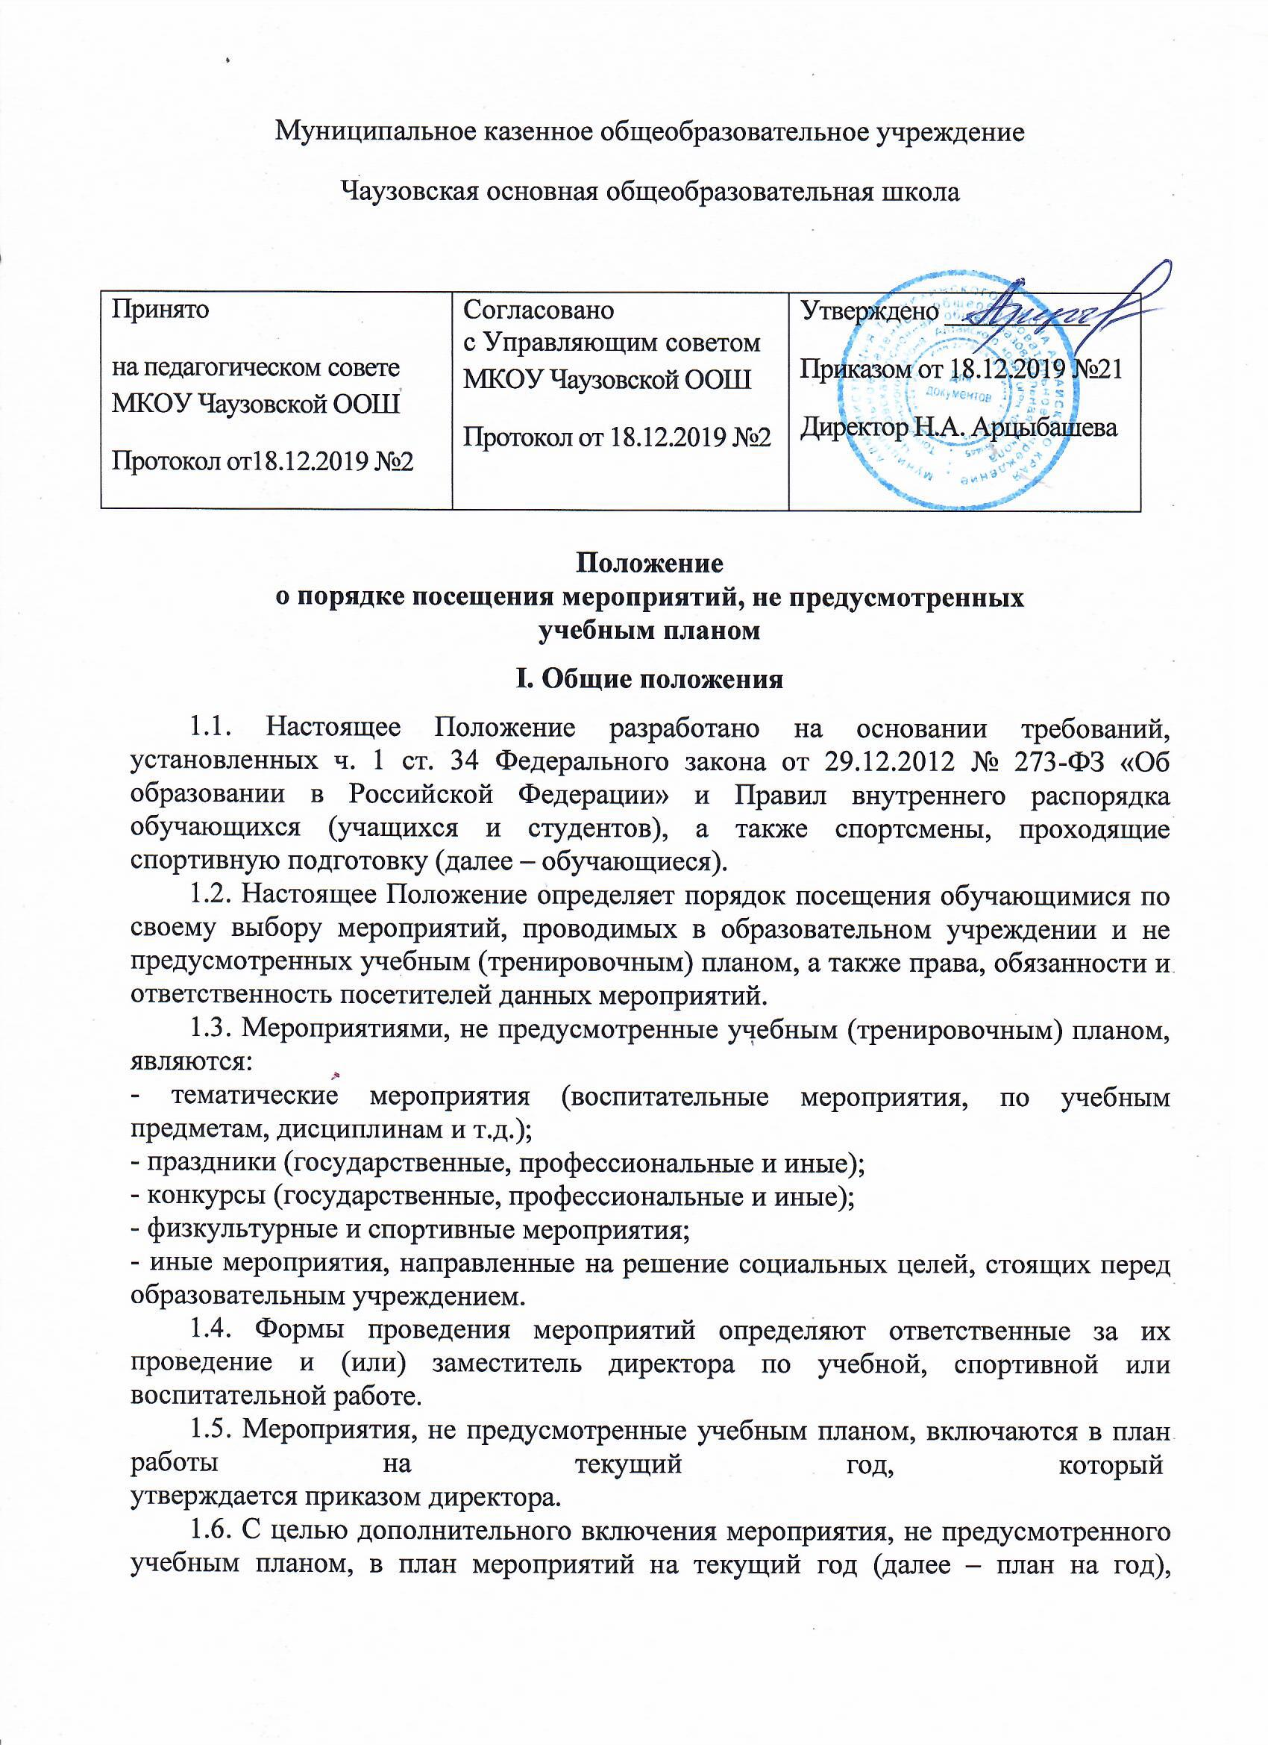

Муниципальное казенное общеобразовательное учреждение

Чаузовская основная общеобразовательная школа

|  |  |  |
| --- | --- | --- |
| Принято  на педагогическом совете  МКОУ Чаузовской ООШ  Протокол от18.12.2019 №2 | Согласовано  с Управляющим советом МКОУ Чаузовской ООШ  Протокол от 18.12.2019 №2 | Утверждено ___________  Приказом от 18.12.2019 №21  Директор Н.А. Арцыбашева |

**Положение**

**о порядке посещения мероприятий, не предусмотренных**

**учебным планом**

**I. Общие положения**

1.1. Настоящее Положение разработано на основании требований, установленных ч. 1 ст. 34 Федерального закона от 29.12.2012 № 273-ФЗ «Об образовании в Российской Федерации» и Правил внутреннего распорядка обучающихся (учащихся и студентов), а также спортсмены, проходящие спортивную подготовку (далее – обучающиеся).

1.2. Настоящее Положение определяет порядок посещения обучающимися по своему выбору мероприятий, проводимых в образовательном учреждении и не предусмотренных учебным (тренировочным) планом, а также права, обязанности и ответственность посетителей данных мероприятий.

1.3. Мероприятиями, не предусмотренные учебным (тренировочным) планом, являются:

- тематические мероприятия (воспитательные мероприятия, по учебным предметам, дисциплинам и т.д.);

- праздники (государственные, профессиональные и иные);

- конкурсы (государственные, профессиональные и иные);

- физкультурные и спортивные мероприятия;

- иные мероприятия, направленные на решение социальных целей, стоящих перед образовательным учреждением.

1.4. Формы проведения мероприятий определяют ответственные за их проведение и (или) заместитель директора по учебной, спортивной или воспитательной работе.

1.5. Мероприятия, не предусмотренные учебным планом, включаются в план работы на текущий год, который   
утверждается приказом директора.

1.6. С целью дополнительного включения мероприятия, не предусмотренного учебным планом, в план мероприятий на текущий год (далее – план на год), организатор согласовывает цели, задачи и сроки проведения мероприятия с заместителем директора по учебной, спортивной и воспитательной работе.

1.7. Включение мероприятия в план на год, утверждается директором учреждения, не позднее чем за две календарных недели до даты проведения мероприятия.

1.8. Информация об изменениях в плане на год размещается на сайте образовательного учреждения не позднее, чем за календарную неделю до даты проведения мероприятия.

1.9. При проведении мероприятия, не предусмотренного учебным планом, присутствуют классные руководители, тренеры-преподаватели образовательного учреждения, обучающиеся которых принимают в нем участие.

1.10. Настоящее Положение является обязательным для всех посетителей мероприятия.

Решение о присутствии на мероприятии, принятое посетителем, подтверждает его согласие с требованиями настоящего Положения, а также согласие принимать участие в возможной фото- и видеосъемке.

1.11. Регламент (в т.ч. программа или план проведения мероприятия) утверждается приказом директором образовательного учреждения с назначением ответственных лиц за организацию мероприятия.

1.12. Настоящее Положение размещается на сайте образовательного учреждения.

**II. Участники мероприятий**

2.1. Участниками мероприятий являются:

- учащиеся образовательного учреждения, являющиеся непосредственными участниками мероприятия;

- студенты образовательного учреждения, являющиеся непосредственными участниками мероприятия;

- спортсмены образовательного учреждения, являющиеся непосредственными участниками мероприятия;

- классные руководители и другие педагогические работники, назначенные ответственными за организацию и проведение мероприятия;

- иные физические лица, являющиеся непосредственными участниками мероприятия;

- учащиеся, студенты, спортсмены образовательного учреждения, являющиеся зрителями на данном мероприятии;

- родители (законные представители) учащихся, студентов, спортсменов;

- сторонние физические лица, приглашенные на мероприятие.

2.2. Классные руководители, тренеры-преподаватели и другие педагогические работники назначаются ответственными за организацию и проведение мероприятия на основании соответствующего приказа директора образовательного учреждения.

**III. Права, обязанности и ответственность**

**посетителей мероприятий**

3.1. Все посетители мероприятия имеют право:

- на уважение своей чести и достоинства;

- проведение фото- и видеосъемки, аудиозаписи;

- на свободу и личную неприкосновенность;

- на неприкосновенность частной жизни, личную и семейную тайну, защиту доброго имени;

- на свободу мысли слова;

- на частную собственность;

- на свободу литературного, художественного, научного, технического и других видов творчества.

3.2. Участники мероприятия имеют право приносить с собой и использовать во время проведения физкультурных и спортивных мероприятий:

- флаги с размером полотнища до 80×100 см на пластиковом пустотелом древке длиной до 100 см;

- дудки и трещотки (пластиковые).

3.3. Ответственные лица, назначенные приказом директора, имеют право удалять участников мероприятия, за нарушение требований настоящего Положения.

3.4. Все участники мероприятия обязаны:

- соблюдать настоящее Положение и регламент (план или программу) проведения мероприятия;

- бережно относиться к помещениям, имуществу и оборудованию образовательного учреждения;

- уважать честь и достоинство других участников мероприятия;

- присутствовать в одежде и обуви, соответствующей регламенту проведения мероприятия, а также Кодексу этики и поведения образовательного учреждения;

- поддерживать чистоту и порядок на мероприятии;

- незамедлительно сообщать ответственным лицам о случаях обнаружения подозрительных предметов, вещей, а также о случаях задымления или пожара;

- при получении информации об эвакуации действовать согласно указаниям ответственных лиц.

3.5. Ответственные лица обязаны:

- лично присутствовать на мероприятии;

- обеспечивать доступ посетителей на мероприятие;

- осуществлять контроль соблюдения участниками мероприятия требований настоящего Положения;

- обеспечивать эвакуацию посетителей в случае угрозы и возникновения чрезвычайных ситуаций.

3.6. Участникам мероприятия запрещается:

- приносить с собой и (или) употреблять алкогольные напитки, наркотические и токсические средства;

- находиться в неопрятном виде;

- приносить с собой оружие, огнеопасные, взрывчатые, пиротехнические, ядовитые и пахучие вещества, колющие и режущие предметы, стеклянную посуду и пластиковые бутылки, газовые баллончики;

- вносить большие портфели и сумки в помещение, в котором проводится мероприятие;

- курить в помещениях и на территории образовательного учреждения;

- приводить и приносить с собой животных;

- проникать в служебные и производственные помещения образовательного учреждения, шахты эвакуационных лестниц, раздевалки (не предоставленные для посетителей) и другие технические помещения;

- забираться на ограждения, парапеты, осветительные устройства, несущие конструкции, портить оборудование и элементы оформления мероприятия;

- совершать поступки, унижающие или оскорбляющие человеческое достоинство других участников, работников образовательного учреждения, службы охраны;

- наносить любые надписи в здании образовательного учреждения, а также на прилегающих к образовательному учреждению тротуарных и автомобильных дорожках и на внешних стенах образовательного учреждения;

- использовать площади образовательного учреждения для занятий коммерческой, рекламной и иной деятельностью, независимо от того, связано ли это с получением дохода или нет;

- осуществлять агитационную или иную деятельность, адресованную неограниченному кругу лиц, выставлять напоказ знаки или иную символику, направленную на разжигание расовой, религиозной, национальной розни, оскорбляющую участников, работников образовательного учреждения, службу охраны;

- проявлять неуважение к посетителям, работникам образовательного учреждения, службе охраны;

- приносить с собой напитки и еду (в том числе мороженое).

3.7. Участники, нарушившие требования настоящего Положения, могут быть не допущены к другим мероприятиям, проводимым в образовательном учреждении.

3.8. Участники, причинившие образовательному учреждению ущерб, компенсируют его, а также несут иную ответственность в случаях, предусмотренных действующим законодательством Российской Федерации.

**IV. Порядок посещения мероприятий**

4.1. Вход для участников помещение, в котором проводится мероприятие, открывается за 30 минут до его начала.

4.2. Вход участников на мероприятие после его начала разрешается только по согласованию с ответственным лицом.

4.3. Участники проходят на мероприятие в соответствии с его регламентом.

4.4. Участники, не принимающие непосредственное участие в мероприятии, проходят на него по списку, утвержденному заместителем директора по воспитательной работе при предъявлении документа, удостоверяющего личность.

4.5. Для включения в список участников, не принимающих непосредственное участие в мероприятии, приглашающий должен подать письменную заявку ответственному лицу за 7 рабочих дней до проведения мероприятия.

4.6. Ответственные лица за пять рабочих дней до проведения мероприятия сдают заявки заместителю директора по воспитательной работе, который утверждает список гостей.

В случае отказа в допуске участника, не принимающего непосредственное участие в мероприятии, на конкретное мероприятие заместитель директора по воспитательной работе дает письменный обоснованный ответ не позднее, чем за три рабочих дня до даты проведения мероприятия.